ГУАП

КАФЕДРА № 42

ОТЧЕТ   
ЗАЩИЩЕН С ОЦЕНКОЙ

ПРЕПОДАВАТЕЛЬ

|  |  |  |  |  |
| --- | --- | --- | --- | --- |
| канд. техн. наук, доцент |  |  |  | Н. В. Богословская |
| должность, уч. степень, звание |  | подпись, дата |  | инициалы, фамилия |

|  |
| --- |
| ОТЧЕТ О ЛАБОРАТОРНОЙ РАБОТЕ № 5 |
| ИСТОЧНИКИ ДАННЫХ. ЧТЕНИЕ И ЗАПИСЬ ТЕКСТОВЫХ ФАЙЛОВ: КЛАССЫ STREAMREADER И STREAMWRITER |
| по курсу: |
| ОСНОВЫ ПРОГРАММИРОВАНИЯ |
|  |

РАБОТУ ВЫПОЛНИЛ

|  |  |  |  |  |  |
| --- | --- | --- | --- | --- | --- |
| СТУДЕНТ гр. № | 4326 |  |  |  | Г. С. Томчук |
|  |  |  | подпись, дата |  | инициалы, фамилия |

Санкт-Петербург 2024

СОДЕРЖАНИЕ

1 Цель работы 3

2 Задача 3

3 Ключевые позиции 4

3.1 Проверка работы свойств класса 4

3.2 Автоматические свойства 6

3.3 Проверка на прописной символ 6

4 Тестирование программы 7

ВЫВОДЫ 8

1. Цель работы

Выполнение работы имело следующие цели:

1. Задача

11. В приложении пользователь может создать объект класса Текстовый файл, используя классы Файл, Директория. Методы для работы с файлами должны полностью обеспечить пользователя возможностями создания, удаления, изменения, переименования файлов. Подзадачи лабораторной работы № 5 включают в себя:

1. Ключевые позиции

На рис. 1, 2 показано

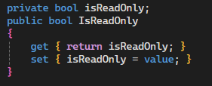

Рисунок 1



Рисунок

На рис. 3 изображены

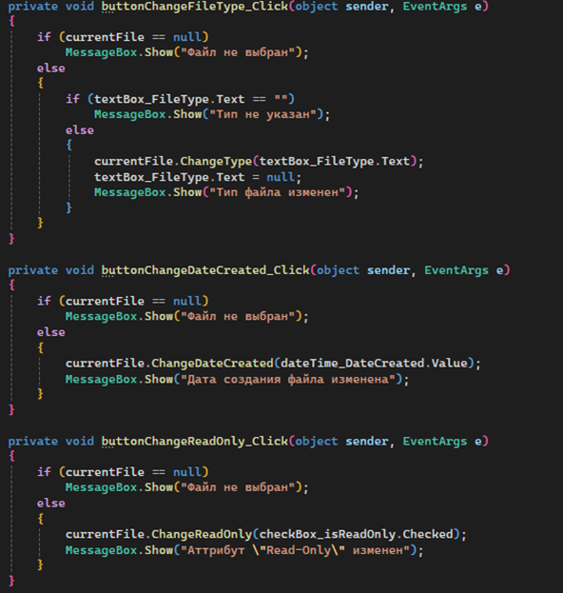

Рисунок 3

На рис. 4 показано

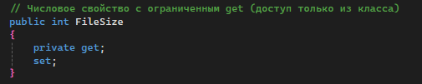

Рисунок 4

На рис. 5 изображены

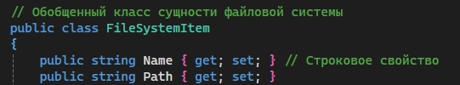

Рисунок 5

На рис. 6 показано



Рисунок 6

На рис. 7 показана



Рисунок 7

На рис. 8 изображено

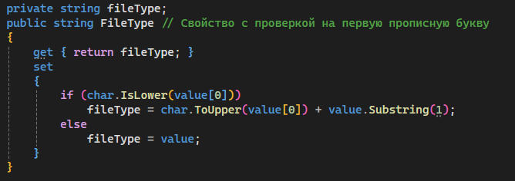

Рисунок 8

1. Тестирование программы

На рис. 9, 10, 11 представлены результаты тестирования программы.

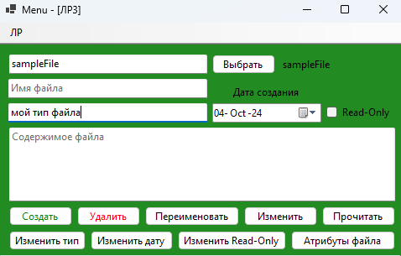

Рисунок 9

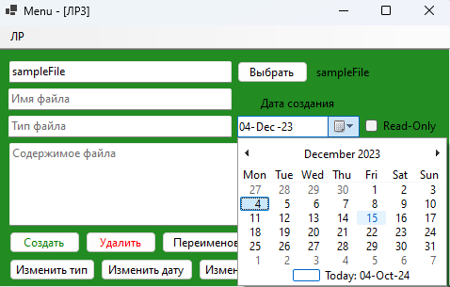

Рисунок 10

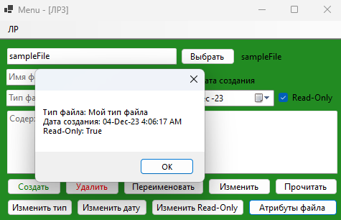

Рисунок 11

ВЫВОДЫ